105-2
Location: G-514.1、G-515
Department and Graduate Institute of Applied English
Language Corner
Time/Weekday | Monday | Tuesday | Wednesday | Thursday | Friday
第一節  08:30～09:20 |  | George
第二節
09:25～10:15
第三節  10:25～11:15 |  |  | 平澤  佳代
第四節  11:20～12:10 | Phil
中午  12:10～13:20 |  |  |  |  | 平澤  佳代
第五節  13:30～14:20 |  | 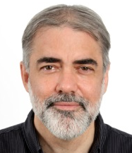  Jeffrey |  | George  (第5節)  Jeffrey
第六節
14:30～15:20
第七節
15:30～16:20
第八節
16:30～17:20
第九節  17:30～18:20 |  | Phil |  | George
第A節
18:25～19:10
Note | - 欲練習英語及日語會話之同學，請撥打應英系分機7365或7364電話預約；  亦可親至應英系系辦預約。  2. 服務時間為表格中有標示老師名字的節數。  3. 每節預約人數上限五名。  4. Fun輕鬆，學外文。

